**Documentatie ClassroomApp – API Node.JS & Angular**

**Tehnologii folosite:**

* Frontend

1. Angular 8
2. MySql

* Backend

1. Node.js Express
2. JWT
3. Sequelize

Node.js Express exporta API-uri REST si interactioneaza cu baza de date MySQL folosind Sequelize.

Angular Client trimite cereri HTTP și preia raspunsurile HTTP folosind HTTPClient, iar pentru navigarea paginilor este utilizat Angular Router.

Pentru testarea si verificare API-urilor create s-a folosit tool-ul Postman.

Accesul este verificat de JWT Authentication.

* User-ul poate sa se inregistreze cu un cont nou si sa se logheze cu username si parola
* Autorizare rol(admin, moderator, user)

**Pornirea aplicatiei:**

* Node.JS: node server.js
* Angular-API: ng serve --port 8081

**Baza de date MySql:**

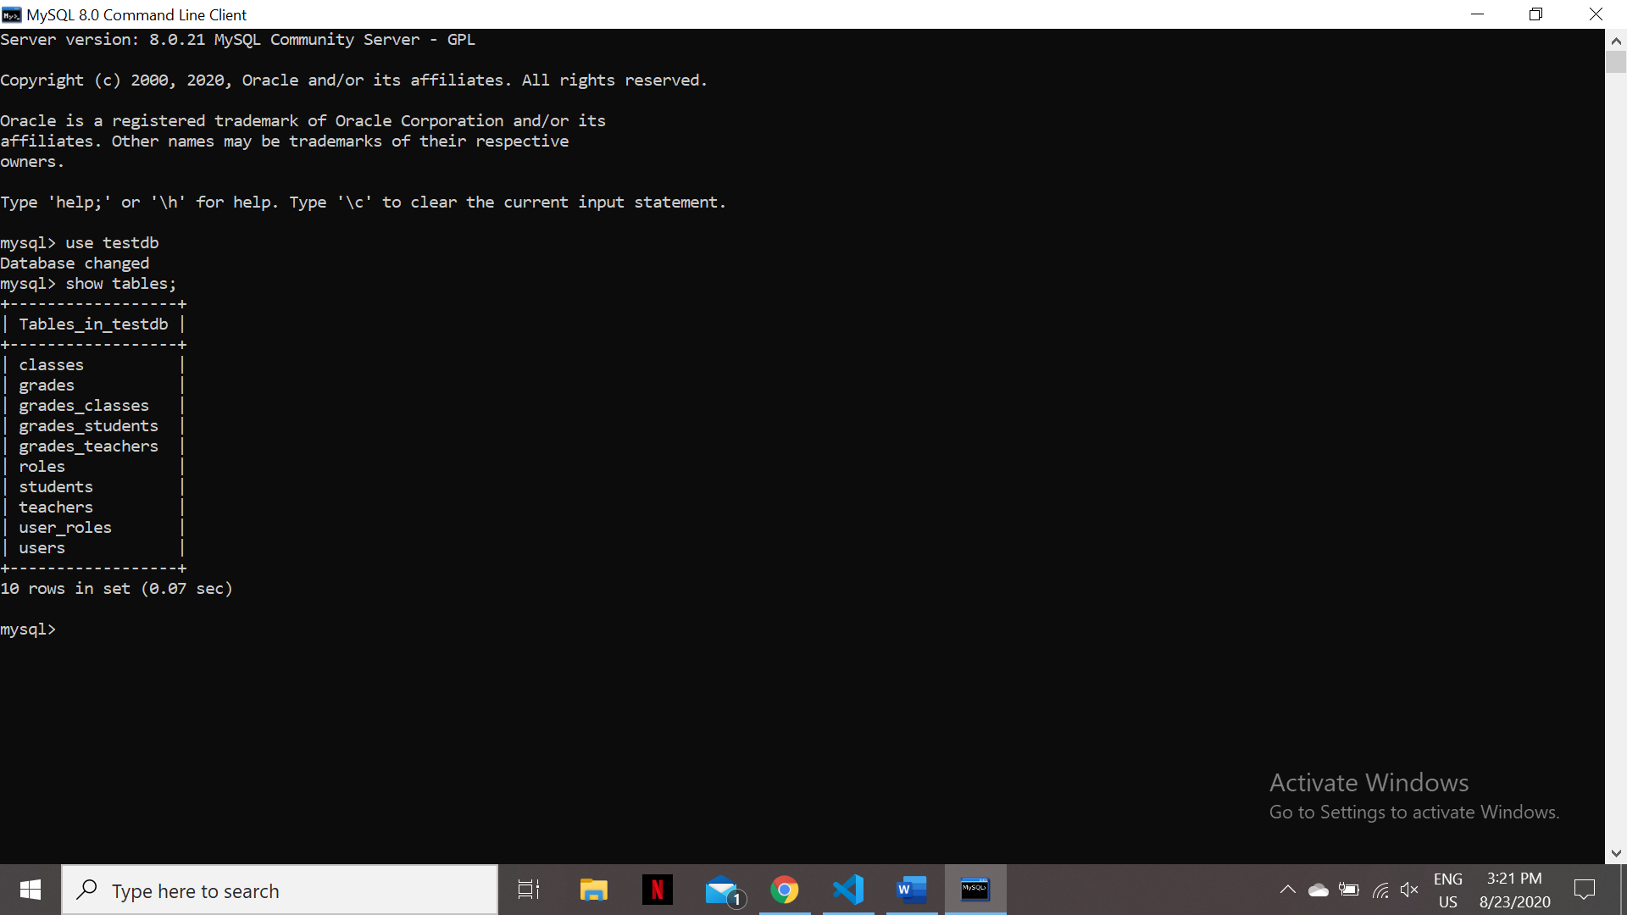

**Functionalitatea aplicatiei:**

-pagina de Home, care este publica pentru toti vizitatorii.

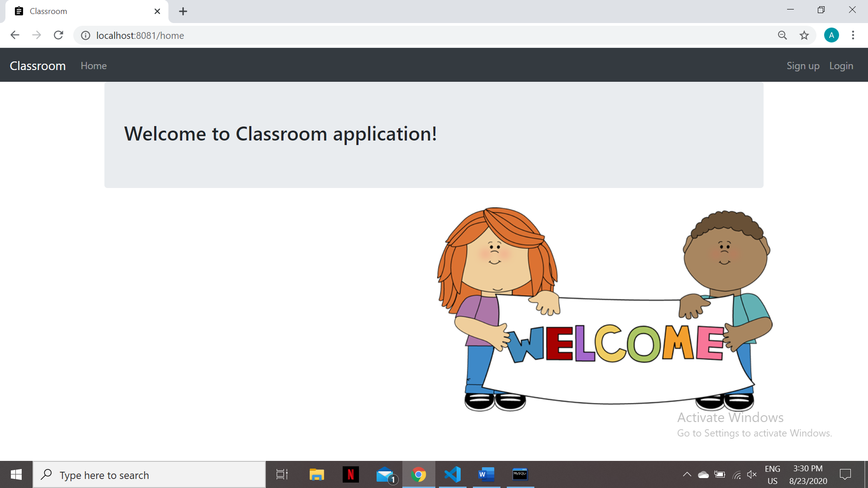

-paginile de Sign up si Login au formulare pentru trimiterea datelor; se foloseste token-storage.service pentru verificarea starii si auth.service pentru trimiterea cererilor de sign up/sign in; informatiile sunt preluate din Browser Session Storage prin token-storage.service, astfel navbar-ul este afisat pe baza stării si a rolurilor de conectare a utilizatorului; auth.service utilizează Angular HttpClient pentru a face cereri de autentificare.

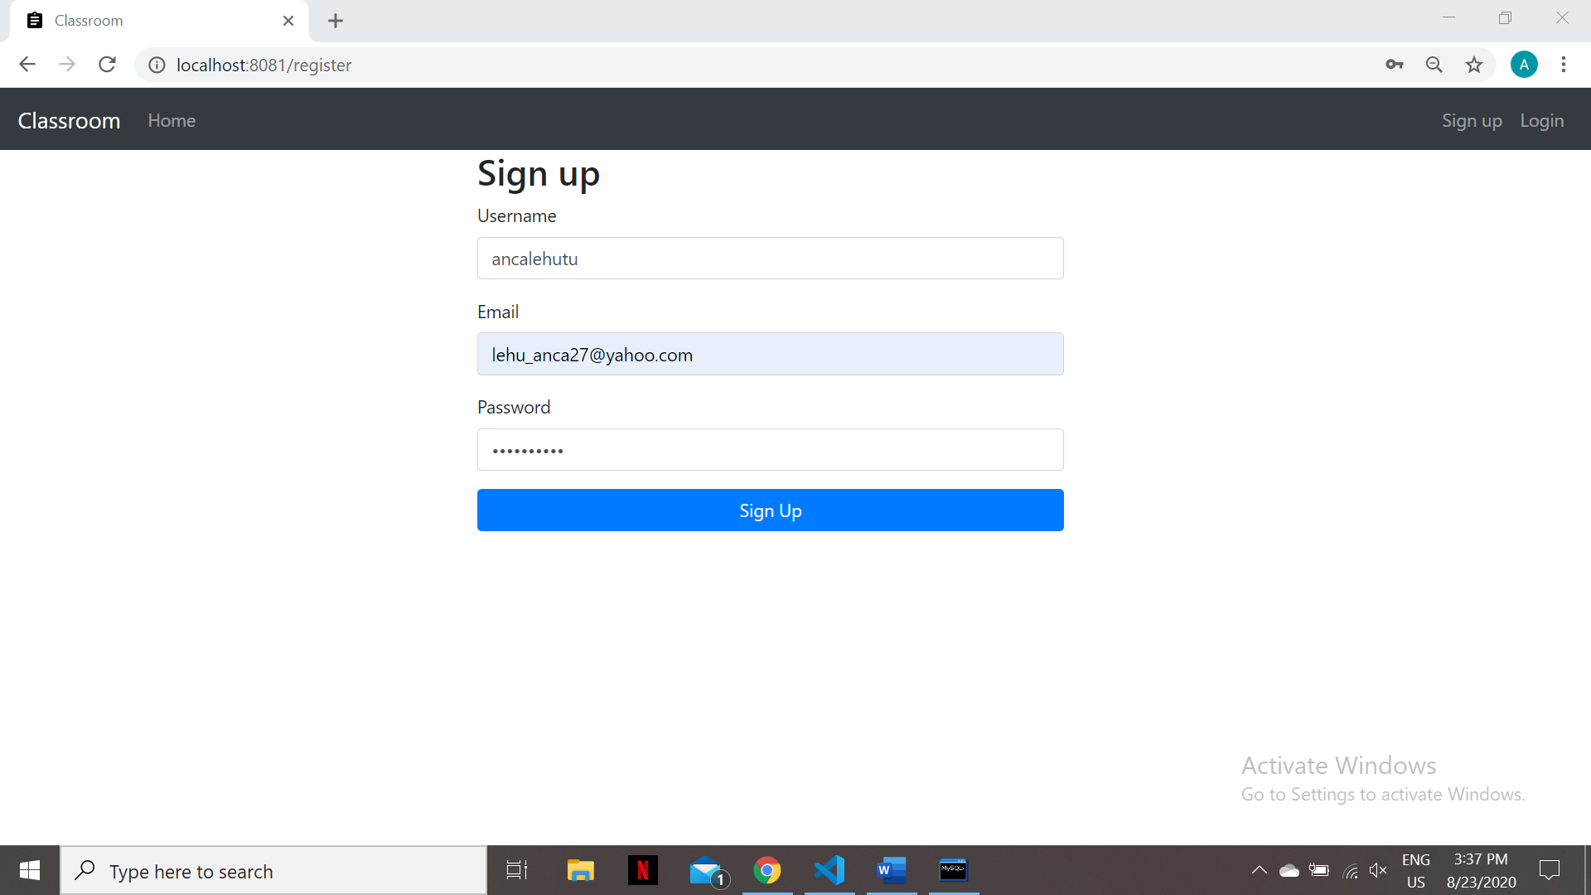

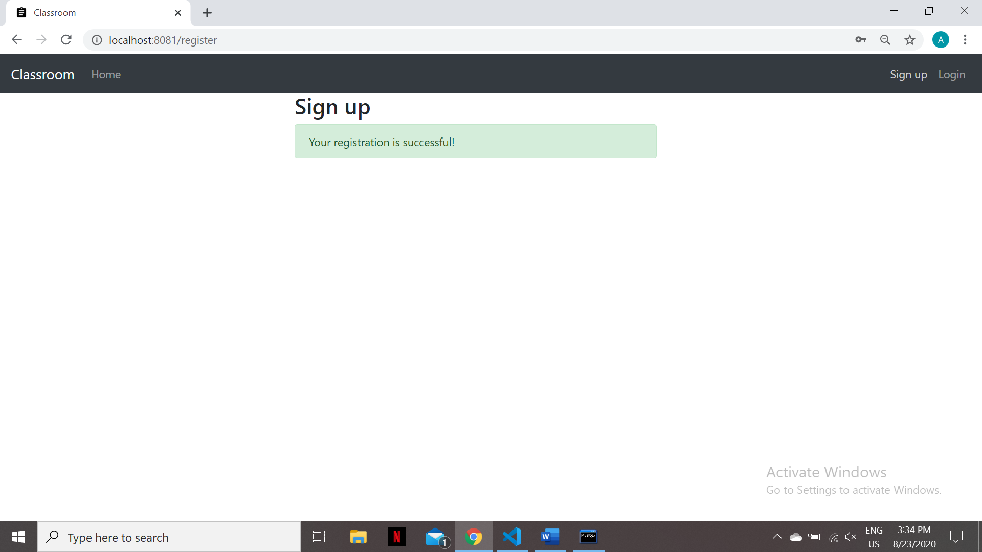

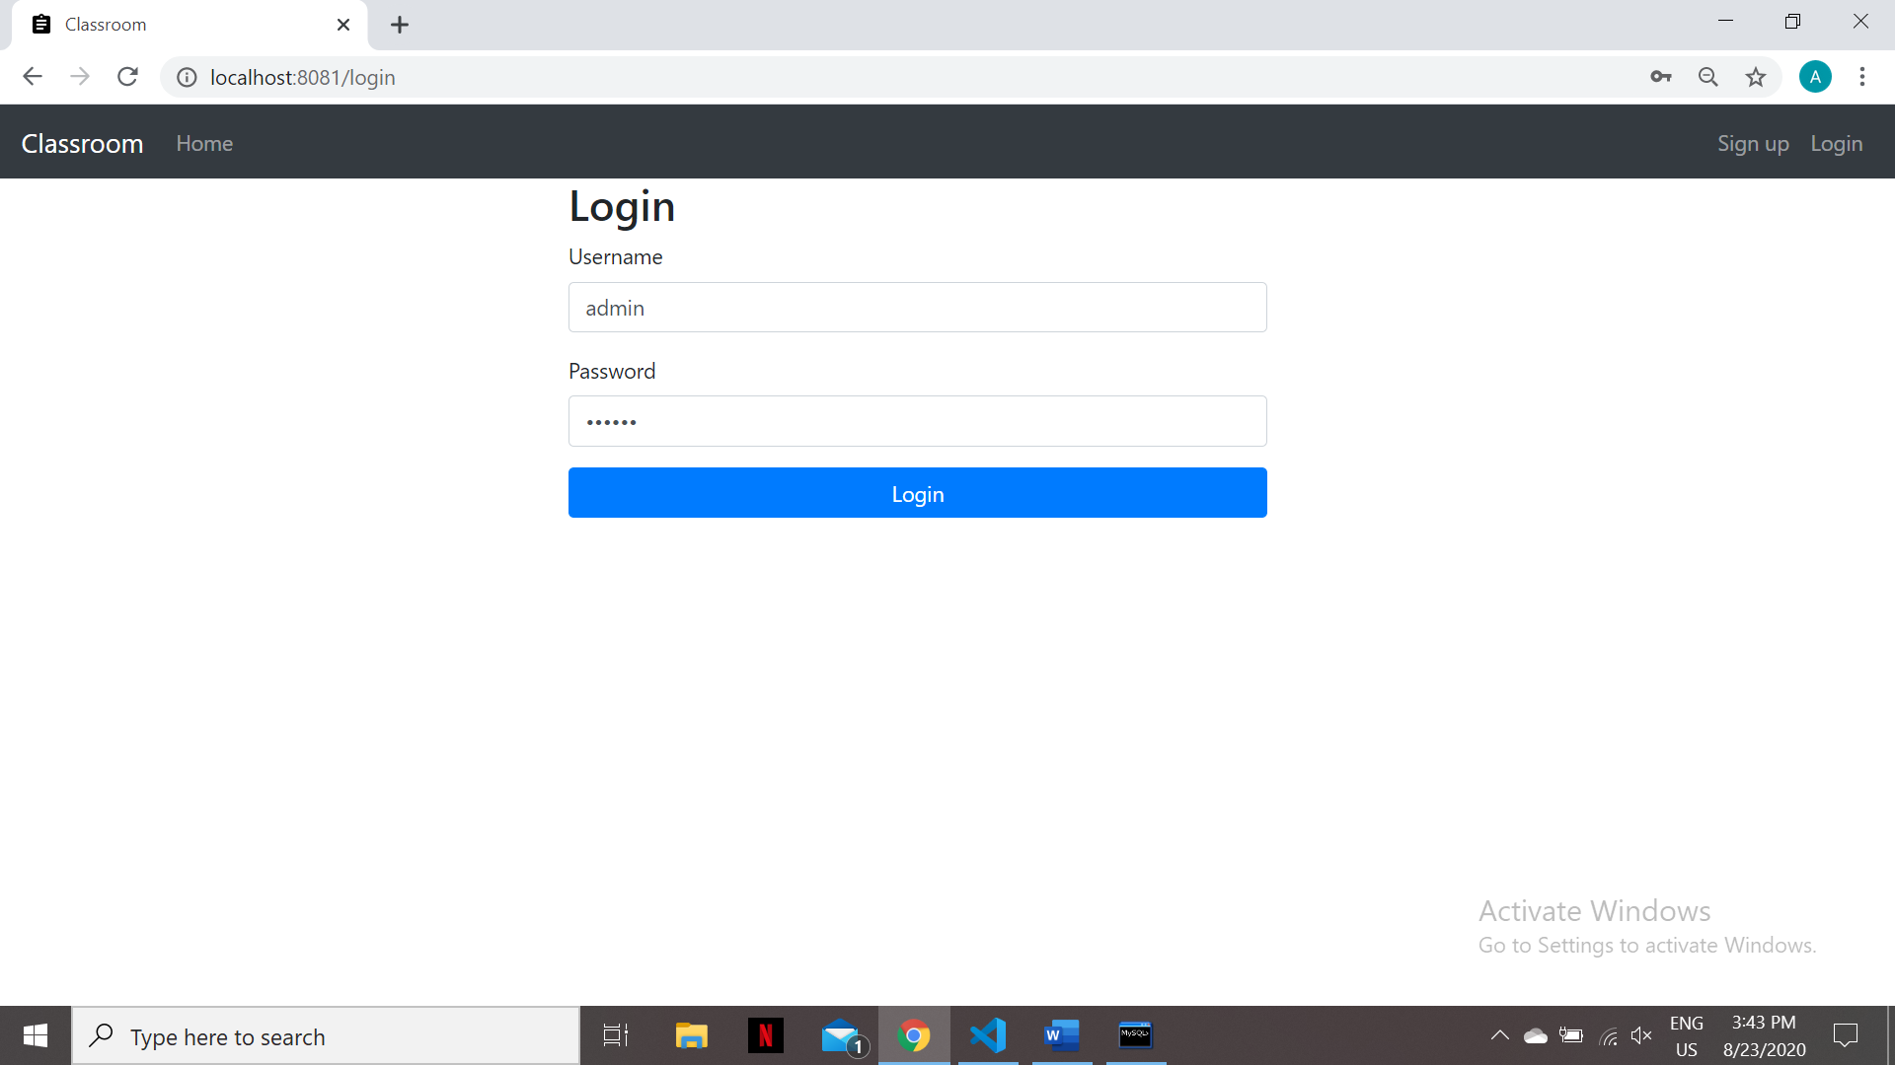

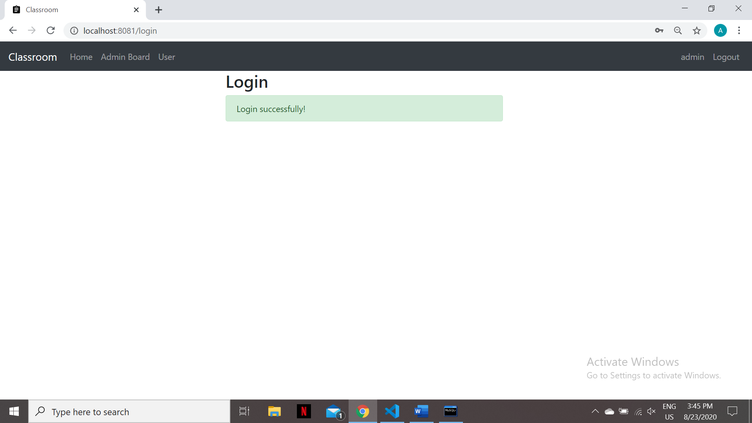

-pagina de profil preia informatiile despre user din Session Storage.

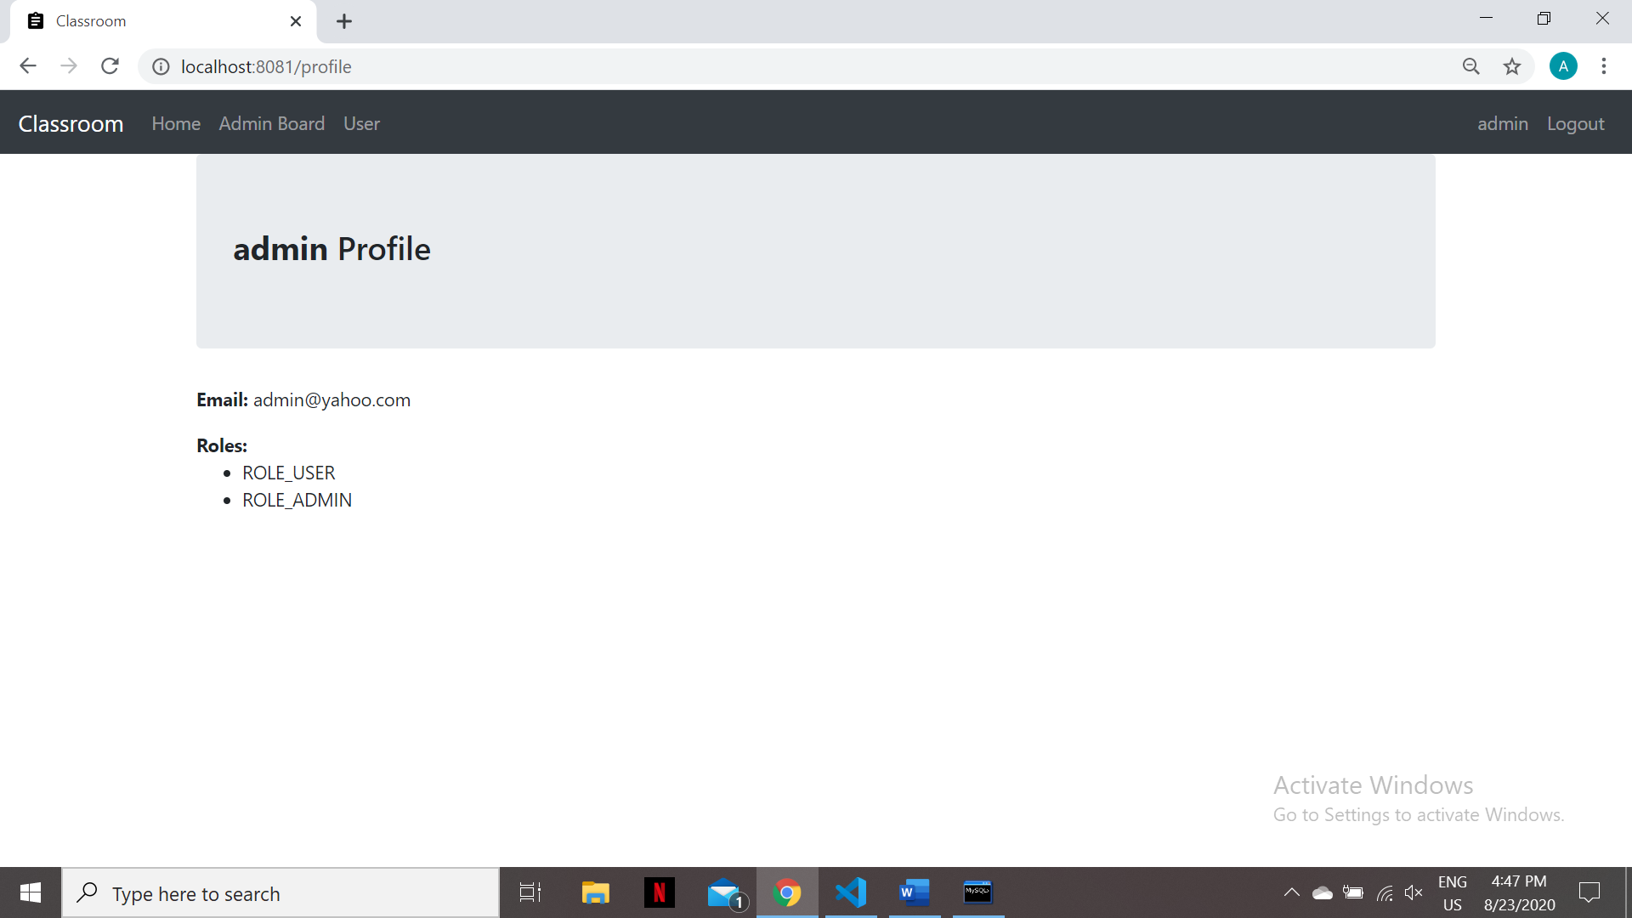

-componentele BoardUser, BoardModerator, BoardAdmin vor fi afisate in functie de rolurile din Session Storage; se foloseste user.service pentru a prelua resursele protejate de la API; trebuie adaugat un JWT la antetul HTTP x-access-token daca clientul accesează resurse protejate.

-aplicatia este implementata momentan doar pentru operatiile efectuate de un admin; in viitor se doreste extinderea acesteia si pentru celalalte tipuri de roluri.

-optiunile admin-ului sunt legate de Studenti, Profesori si Clase; acesta poate vizualiza si modifica orice inregistrare existenta in baza de date, dar si adauga unele noi.

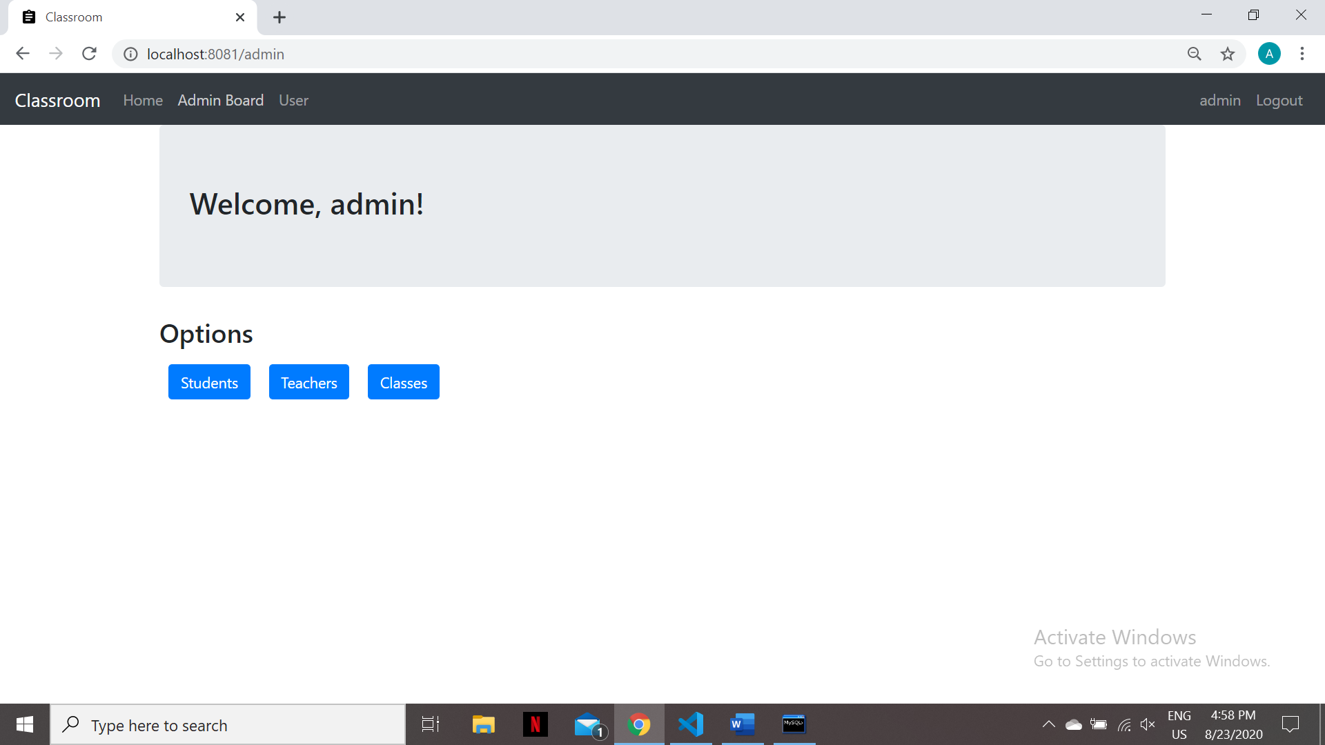

-click pe butonul Students

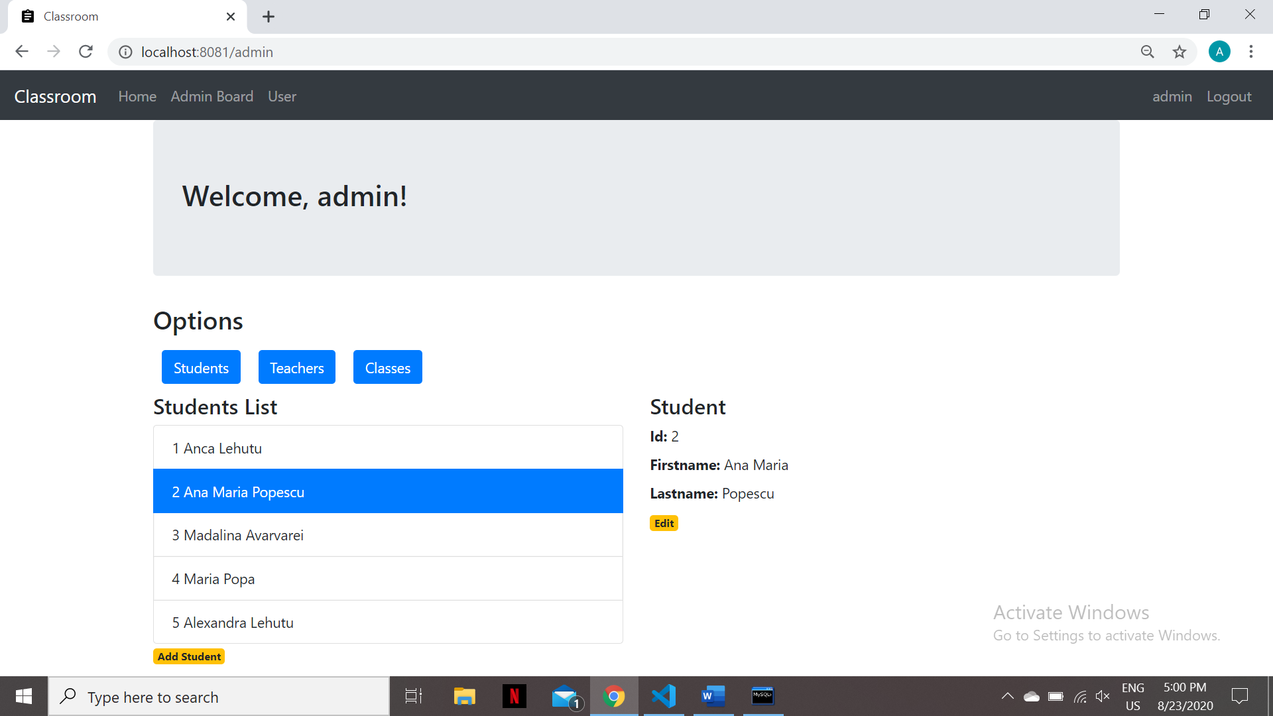

-click pe butonul Edit si Update

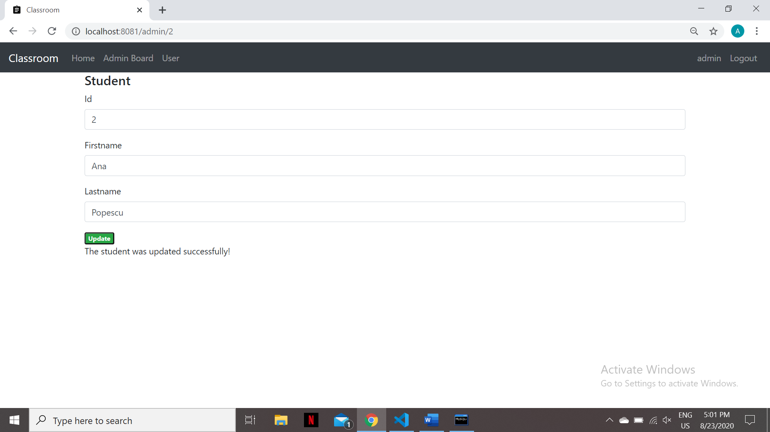

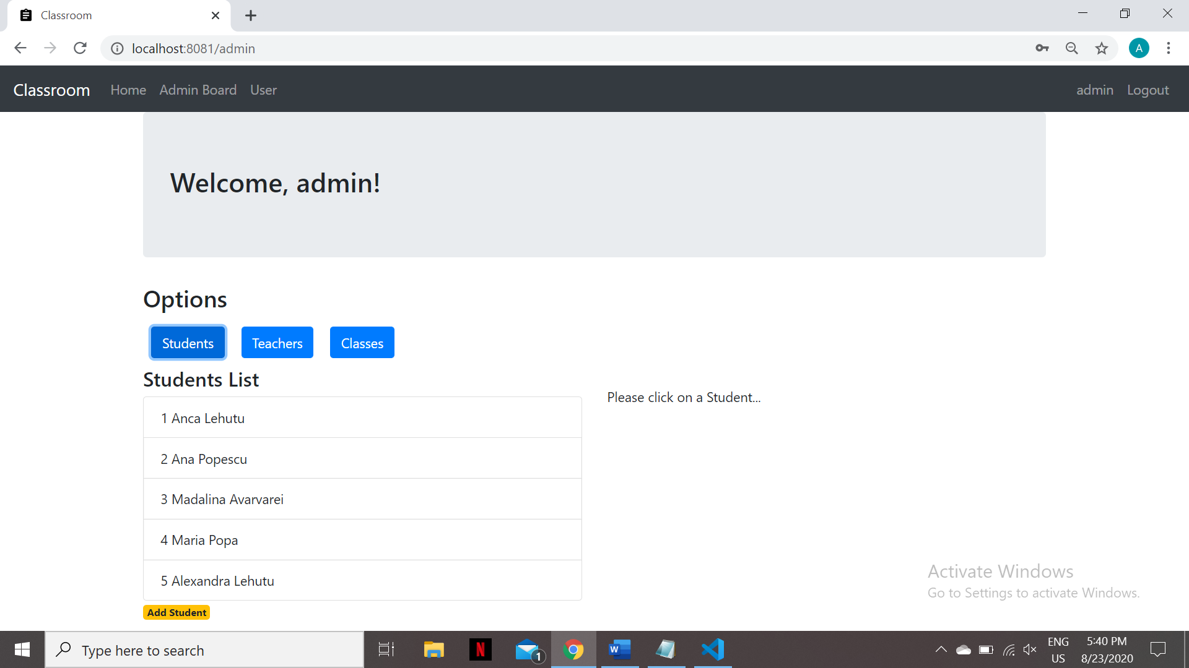

-click pe butonul Teachers

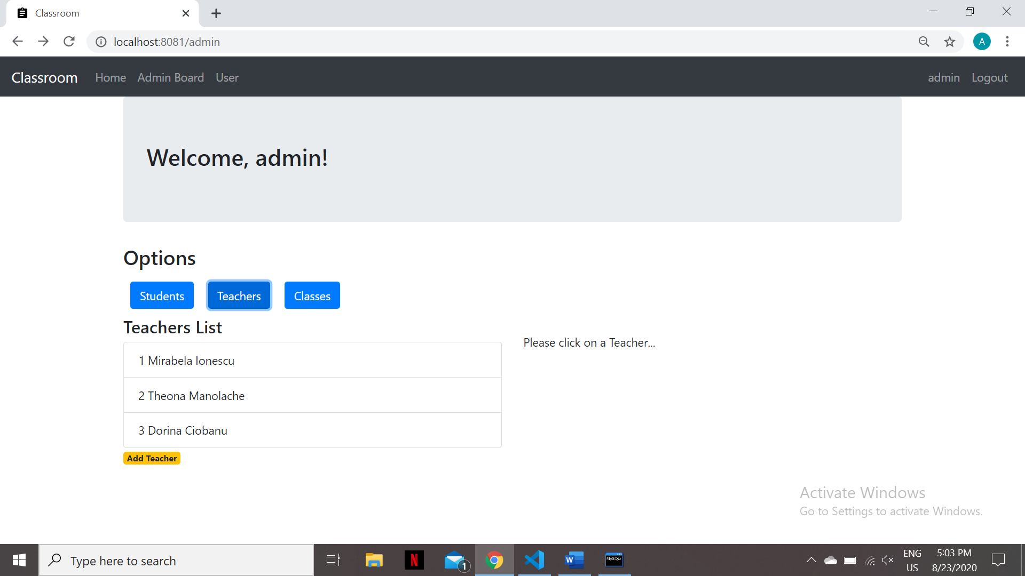

-click pe butonul Add Teacher si Submit

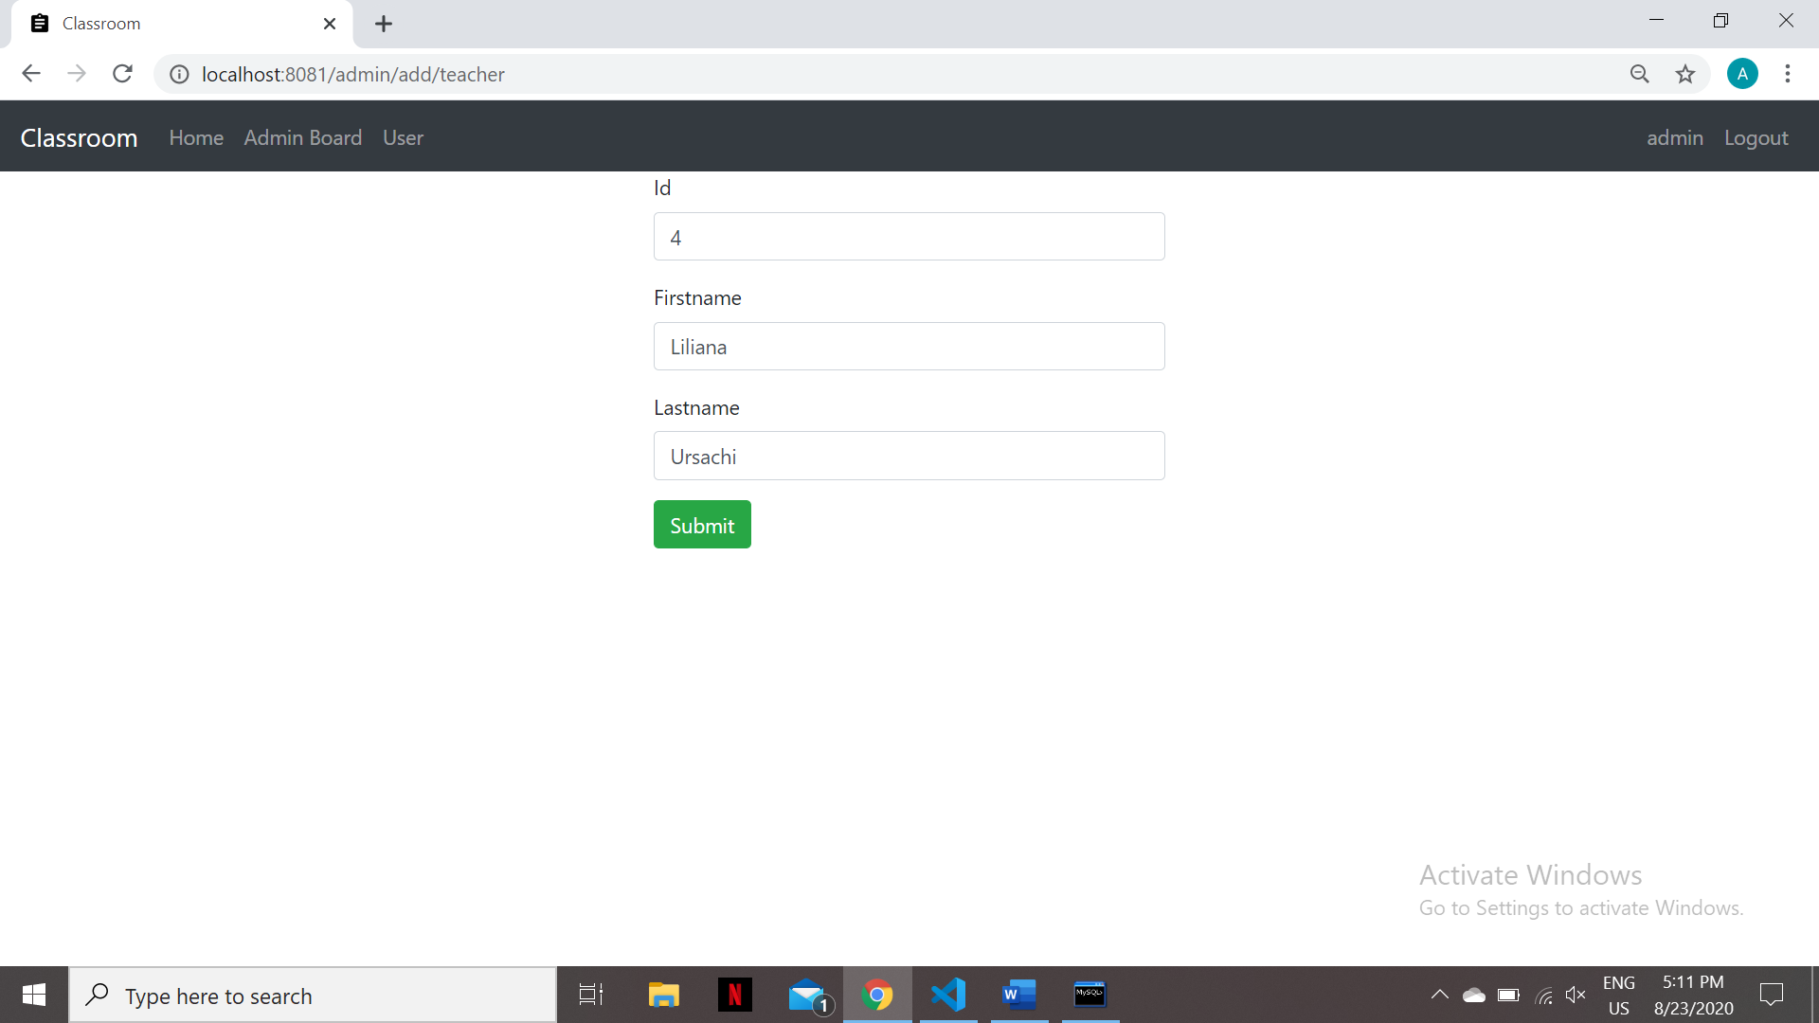

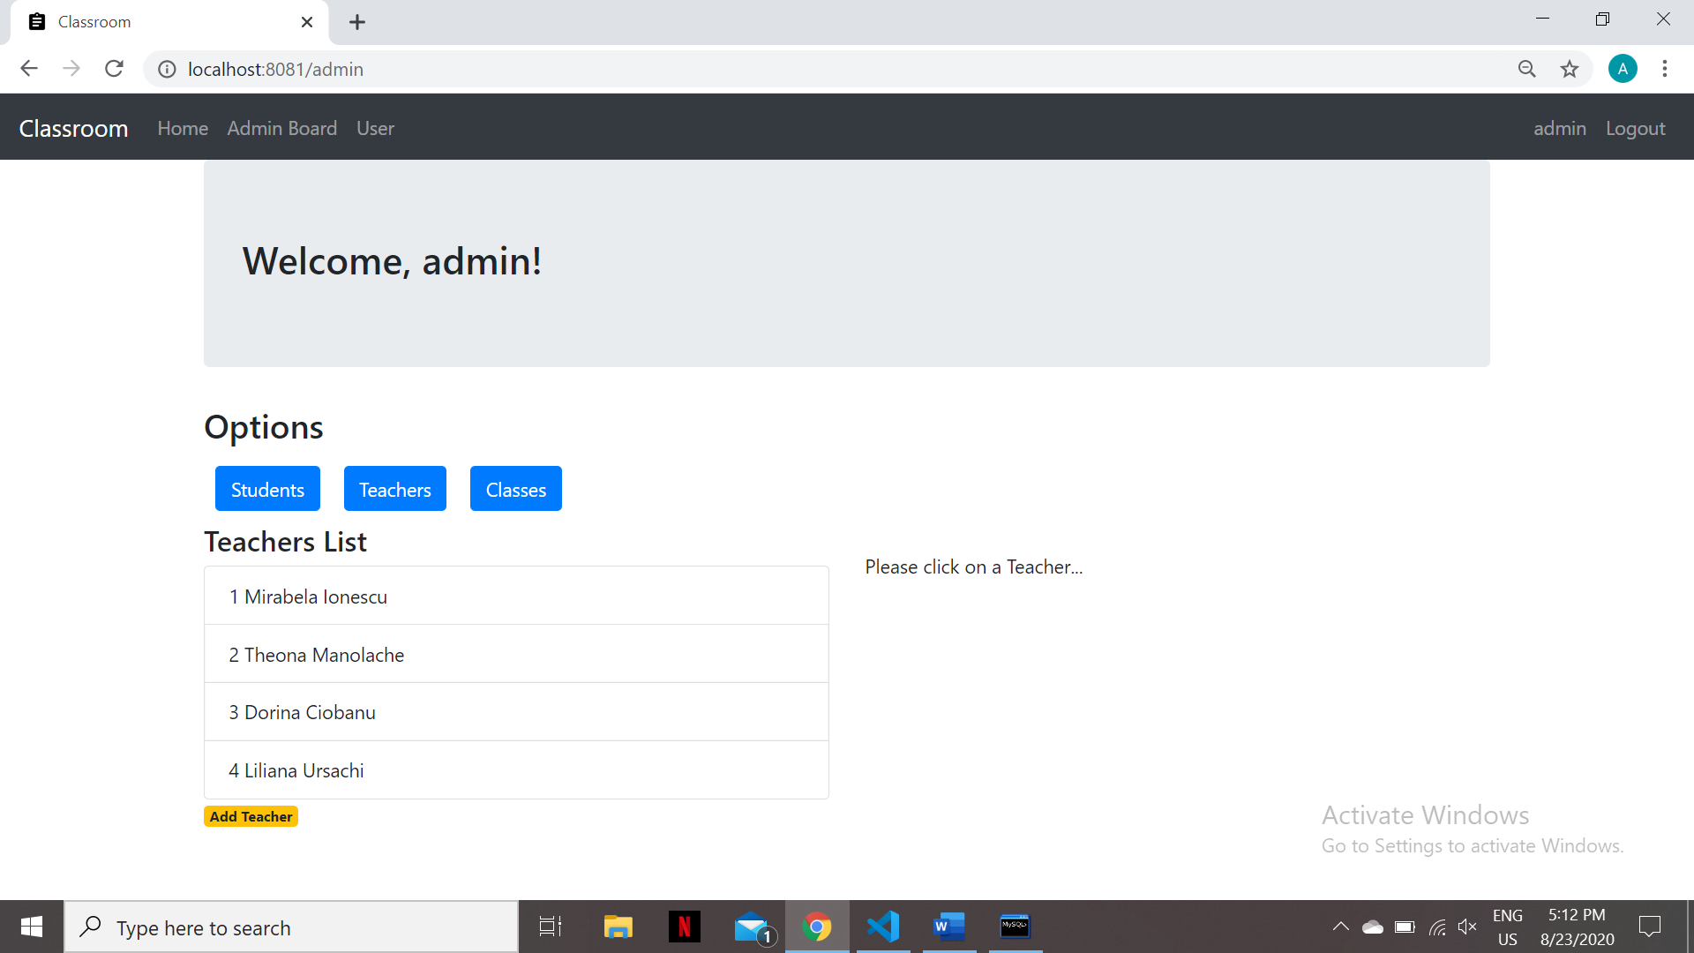

-click pe butonul Classes

